Le bruit du trafic routier
En milieu urbain et périurbain, le trafic routier est la source la plus importante de la gêne due au bruit (cf document Carte du bruit à Paris).


- Les facteurs acoustiques déterminant la gêne sont, entre autres :
- Le niveau sonore moyen d’un véhicule ;
- La fréquence et la durée des passages de voitures.
- Au voisinage d’une route, nous pouvons considérer deux zones :

Dans cette zone, le bruit ne diminue pas.
L’étendue, en m, d’une zone proche est donnée par la relation Zone (m) = (avec PWE = nombre de véhicules par heure)

Les nuisances diminuent en fonction de la distance. La valeur du niveau d’intensité sonore est donnée par la relation :
Zone proche
Zone éloignée

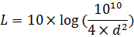
L en dB, d en m

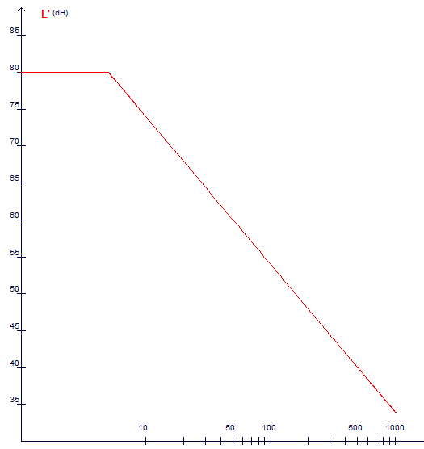
Baisse du niveau sonore en fonction de la distance.
Trafic journalier d’environ 2000 véhicules par heure.
5
Distance (m)

Sources : Le bruit du trafic routier. Revue Sozial- und Präventivmedizin/Social and Preventive Medicine. Page 193-196.

Partie 1
1/. a- A l’aide du graphique précédent, déterminer l’étendue de la zone proche.
b- Vérifier votre résultat par le calcul.

2/. Graphiquement, déterminer la distance à laquelle doit se trouver la première habitation pour être dans une zone ou le niveau sonore est inférieur à 65 dB.

3/. a- Déterminer graphiquement les niveaux d’intensité sonore à 5m, 10m, 50m et 100m de la route.
Soient L_{5m}, L_{10m}, L_{50m} et L_{100m} ces différents niveaux d’intensité sonore.
b- Calculer :
ΔL₁ = L_{5m} – L_{10m} puis ΔL₂ = L_{50m} - L_{100m}.
c- Quelle hypothèse pouvez vous formuler ?

4/. Vérifier votre hypothèse en utilisant la relation donnant la valeur du niveau d’intensité sonore :
L en dB, d en m

Partie 2
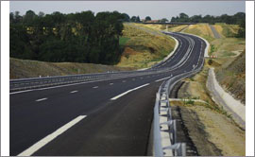
Le revêtement routier qui rend les routes périurbaines plus silencieuses
Lundi 28 juillet 2008,
Le groupe Colas® a mis au point un revêtement routier, Nanosoft,
qui diminue le niveau sonore de 10 dB par rapport à un enrobé
classique. Ce produit s’adresse tout particulièrement au réseau
urbain et périurbain. ………………………………
Déjà appliqué dans des villes comme Lille, Tours, Dijon, Monaco, Bandol et Saint-Raphaël, ou sur la route départementale 473 entre Moernach et Durlingsdorf (68), le Nanosoft est sur le point d’être mis en œuvre sur le territoire de la commune de Voulangis (77), entre la RN 36 et l’entrée de l’agglomération, dans le cadre de tests menés par le Conseil général.
Ressources : CIDB (centre d’information et de documentation sur le bruit)
Lien internet :http://www.bruit.fr/FR/info/Actualites/de/la/gestion/des/nuisances/sonores/1553/12

1/. Sur le graphique de la page 1, tracer en Vert, la courbe représentative de la baisse du niveau sonore en fonction de la distance sur le nouveau revêtement.

2/. En déduire la distance à laquelle doit se trouver la première habitation pour être dans une zone ou le niveau sonore est inférieur à 65 dB.

3/. En quoi ce nouveau revêtement est intéressant pour la construction de routes nouvelles.

